4.Internationales Altenaer
Pokalschwimmfest
35. Jahrgangsschwimmen
2009
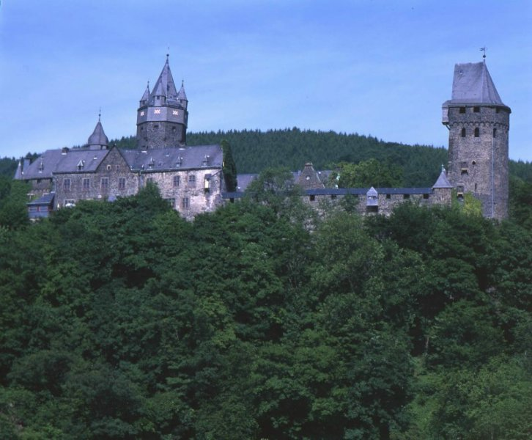

Wettkampfanlage: Freibad Altena Dahle
Ausrichter/Veranstalter: SC Gut Naß Altena
Bahnen/Bahnlänge: 4 / 50 m durch Wellenkillerleinen getrennt
Wassertemperatur: 26 °C
Wassertiefe: 2- 0,9 m
Zeitnahme: Handzeitnahme
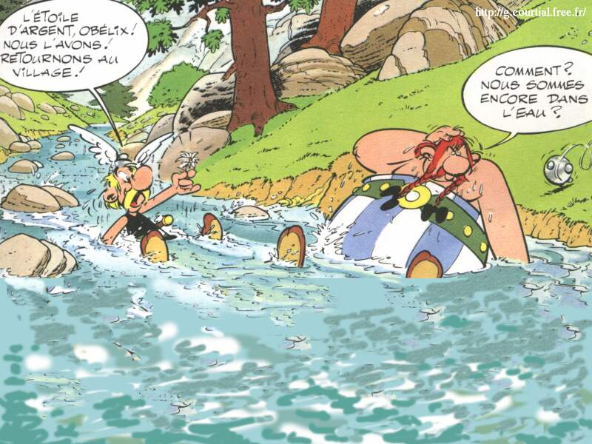

Liebe Schwimmfreunde,
wir möchten Euch zu unserem
35. Jahrgangsschwimmfest am 22. und 23. August 2009
recht herzlich einladen.

Wir würden uns freuen, wenn wir Euch auch in diesem Jahr wieder
im Freibad Altena – Dahle begrüßen dürfen.

Die Pokale, Ehrenpreise, Medaillen und Urkunden werden auch wieder
auf ihre Gewinner warten.

Der SC „Gut Naß“ bemüht sich auch in diesem Jahr, wieder mit einem reichhaltigen Angebot an Speisen und Getränken, seine Gäste zu bewirten und auch abends werden wir für Euch da sein.

Also auf nach Altena zum SC „Gut Naß“

Wir wünschen Euch schon jetzt eine gute Anreise und viele sportliche Erfolge.

Mit sportlichen Gruß

Thilde Kesselbauer
- Vorsitzende

Samstag, den 22. August 2009 Einlass: 13.00Uhr
Kampfrichtersitzung: 14.00 Uhr
Wettkampfbeginn: 14.30 Uhr

Wettkampffolge : 1Abschnitt

1. 800 m Freistil Männer Jahrg. 97 u. älter
2.. 800 m Freistil Frauen Jahrg. 97 u. älter
3. 200 m Brust Männer Jahrg. 99 u. älter
4. 200 m Brust Frauen Jahrg. 99 u. älter
5. 200 m Rücken Männer Jahrg. 99 u. älter
6. 200 m Rücken Frauen Jahrg. 99 u. älter
7. 400 m Freistil Männer Jahrg. 97 u. älter
8. 400 m Freistil Frauen Jahrg. 97 u. älter

Pause 45 min

Wettkampffolge : 2. Abschnitt

9. 200 m Schmetterling Männer Jahrg. 97 u. älter
10. 200 m Schmetterling Frauen Jahrg. 97 u. älter
11. 400 m Lagen Männer Jahrg. 97 u. älter
12. 400 m Lagen Frauen Jahrg. 97 u. älter
13. 1500 m Freistil Männer Jahrg. 97 u. älter
14 1500 m Freistil Frauen Jahrg. 97 u. älter

Sonntag, den 23. August 2009 Einlass: 8.00 Uhr
Kampfrichtersitzung: 9.00 Uhr
Wettkampfbeginn: 9.30 Uhr

Wettkampffolge: 3. Abschnitt

15. 200 m Freistil Männer Jahrg. 99 u. älter
16. 200 m Freistil Frauen Jahrg. 99 u. älter
17. 50 m Brust Männer Masters
18. 50 m Brust Frauen Masters
19. 50 m Brust Männer Jahrg. 2001 u. älter
20. 50 m Brust Frauen Jahrg. 2001 u älter
21. 100 m Freistil Männer Jahrg. 99 u. älter
22. 100 m Freistil Frauen Jahrg. 99 u. älter
23. 50 m Rücken Männer Masters
24. 50 m Rücken Frauen Masters
25. 50 m Rücken Männer Jahrg. 2001 u. älter
26. 50 m Rücken Frauen Jahrg. 2001 u. älter
27. 100 m Schmetterling Männer Jahrg. 99 u. älter
28. 100 m Schmetterling Frauen Jahrg. 99 u. älter
29. 4 x 100 m Freistil Männer Jahrg. 96 - 99 Wertung A
30. 4 x 100 m Freistil Frauen Jahrg. 96 - 99 Wertung A
31. 4 x 100 m Freistil Männer Jahrg. 95 u. älter Wertung B
32. 4 x 100 m Freistil Frauen Jahrg. 95 u. älter Wertung B

1 Stunde Pause
Wettkampffolge: 4. Abschnitt

33. 4 x 100 m Lagen Männer Jahrg. 96 - 99 Wertung A
34. 4 x 100 m Lagen Frauen Jahrg. 96 - 99 Wertung A
35. 4 x 100 m Lagen Männer Jahrg. 95 u. älter Wertung B
36. 4 x 100 m Lagen Frauen Jahrg. 95 u. älter Wertung B
37. 50 m Freistil Männer Masters
38. 50 m Freistil Frauen Masters
39. 50 m Freistil Männer Jahrg. 2001 u. älter
40. 50 m Freistil Frauen Jahrg. 2001 u. älter
41. 100 m Rücken Männer Jahrg. 99 u. älter
42. 100 m Rücken Frauen Jahrg. 99 u. älter
43. 50 m Schmetterling Männer Masters
44. 50 m Schmetterling Frauen Masters
45. 50 m Schmetterling Männer Jahrg. 2001 u. älter
46. 50 m Schmetterling Frauen Jahrg. 2001 u. älter
47. 100 m Brust Männer Jahrg. 99 u. älter
48. 100 m Brust Frauen Jahrg. 99 u. älter
49. 200 m Lagen Männer Jahrg. 99 u. älter
50. 200 m Lagen Frauen Jahrg. 99 u. älter
Allgemeine Bestimmungen :
1. Es gelten die Wettkampfbestimmungen, die Rechtsordnung die Anti - Doping - Bestimmungen und die Wettkampfpassordnung des DSV. Teilnahmeberechtigt sind die Mitglieder eines der FINA angeschlossenen Verbandes bzw. eines diesem Angeschlossenen Vereins, außerdem Mitglieder, die einen dem DSV angeschlossenen Landesverband FINA angehören .
2. Die Wettkämpfe werden nach der Zwei - Start - Regel ausgetragen.
3. Das Schwimmbecken ist 50 m lang und hat vier Schwimmbahnen, die durch
Wellenkillerleinen getrennt sind. Das Wasser ist aufgeheizt. Es erfolgt Handzeitnahme.
4. Die Meldungen sind auf amtlichen Meldelisten (DSV Formblatt 102) mit Meldebogen (DSV Formblatt 101)oder auf Diskette ( DSV Standart ) mit Meldebogen abzugeben
5. Die einzelnen Läufe werden nach den auf den Meldelisten vermerkten Zeiten eingeteilt.
Wo keine Meldezeit vermerkt wurde, erfolgt eine Einteilung in den langsamsten Lauf.
Mit der Abgabe der Meldung hat der meldende Verein zu versichern,
5.1.dass die gemeldeten Schwimmer ihre Sportgesundheit gemäß § 7 WB nachweisen können.
5.2.die Schwimmer gemäß § 11 und 15 WB im Lizenzregister des DSV erfasst sind und die Jahreslizenz bezahlt haben
Liegt diese Versicherung nicht vor sind die Meldungen vom ausrichtenden Verein zurückzuweisen.
6. Mindestens ein geprüfter Kampfrichter ist bei Abgabe der Meldungen, namentlich mit
Einsatzwunsch zu benennen. Bei mehr als 25 Meldungen sind zwei Kampfrichter zu melden.
7. Meldeanschrift: Jochen Losigkeit
Am Richtpfad 27
58762 Altena
(Tel. 02352/1320)
E-Mail: hlosigkeit@aol.com
8. Meldeschluss : Freitag, den 7. August 2009
9. Meldegeld: Das Meldegeld beträgt 3,50 Euro je Einzelstart und 6,50 Euro je Staffel
Einzahlungen bitte auf unser Konto bei den
Vereinigten Sparkassen im Märkischen Kreis
Kto.- Nr. 80002256 BLZ 45851020. Stichwort: Meldegeld Pokalschwimmen 2008.
Der Meldung kann auch ein Verrechnungsscheck beigefügt werden.
10. Auszeichnungen die Plätze 1. - 3. erhalten Medaillen mit Kordel
die Plätze 4. - 6. erhalten Urkunden (Jahrgangsweise)
Die Jahrgänge 89- 2001 werden Jahrgangsweise gewertet, die Masters gemäß ihrer Altersklassen.
Für die beste Leistung in jeder Jahrgangsklassen ( Jahrgang 89- 2001) erhalten die Punktbesten (Wertung erfolgt nach der DSV - Punktetabelle) Männer wie Frauen einen Ehrenpreis. Es werden die fünf besten Leistungen nach DSV-Tabelle Addiert, pro Schwimmart höchstens eine.
Die beste Vereinsmannschaft erhält als Wanderpokal, den von Walter Schlüter
( verst. Ehrenvorsitzender des SC " Gut Naß " ) gestifteten Ehrenpreis. Bei der Vereinswertung werden Männer und Frauen zusammen gewertet unter Einbeziehung der Plätze 1 - 6 in den Einzelwettbewerben nach der Punktwertung 10, 7, 5, 3, 2, 1. Je Verein wird pro Klasse nur ein Schwimmer gewertet.
Die Wanderpokale gehen in den Besitz der Vereine über, wenn sie dreimal hintereinander oder fünfmal in unterbrochener Folge gewonnen werden.
Für die beste Vereinsmannschaft bei den Staffeln wird je ein Wanderpokal für Männer und Frauen vergeben.
Die Wertung erfolgt unter Einbeziehung der Plätze 1 – 6 mit einer Punktwertung
10, 7, 5, 3, 2, 1. Je Verein wird pro Klasse nur eine Mannschaft gewertet.
Die beste Leistung über 200 m Brust Frauen ( DSV Punktetabelle), wird mit dem " Hannelore Röse Wanderpokal „, die beste Leistung über 200m Lagen Männer ( DSV Punktetabelle), wird mit dem
" B H W Wanderpokal " ( gestiftet von Thilde Kesselbauer) ausgezeichnet. Die Pokale gehen in den Besitz der Wettkämpfer über, wenn sie 3 mal hintereinander, oder 4 mal in unterbrochener Reihenfolge gewonnen wurde.
11. Die Siegerehrung ist Bestandteil des Wettkampfes.
Anmerkung: Das Protokoll kann bei Hinterlegung von 3,00 Euro nach-
geschickt werden.
Pokale werden nicht nachgeschickt
Übernachtungsmöglichkeiten können wir Ihnen in einer
Schule anbieten. Anfragen hierzu bitte rechtzeitig an
Heinz Linke, Tel. 02352/ 71154 richten.
Auf dem Freibadgelände darf auch gezeltet werden.
Genehmigt: Bodo Hein Götz Hübenthal
Fachwart Schwimmen Fachwart Schwimmen
Schwimm- Verband Südwestfalen " Gut Naß "Altena

